«И в зной, и в холод, нам не привыкать,
Мы на посту, у нас такая служба
Зовет нас долг покой оберегать,
И крепкая мужская наша дружба.
Покоя нет, ни днем ни по ночам
Такая вот досталась нам работа
Мундира честь обязывает нас
Сил нещадя с преступностью бороться.
И вновь беда, и вновь звучит приказ
И вновь в груди тревожно сердце
бьется…..»

Имена, которые нельзя забывать
В истории жителей места, в котором находится образовательная организация, может быть своя страница совершения героического поступка сотрудником органов внутренних дел. Ниже представлена подборка историй соотечественников и их героических поступков. К сожалению, многие из них совершили подвиг ценой собственной жизни, однако память о них самих и их поступках будет еще долго поддерживать нас и служить примером для подражания.
Олег Федюра
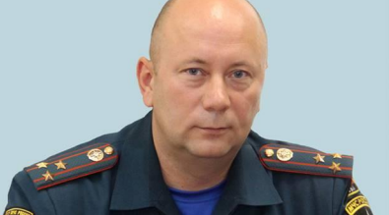
Начальник Главного управления МЧС России по Приморскому краю, полковник внутренней службы Олег Федюра, который проявил себя во время стихийных бедствий в регионе. Спасатель лично побывал во всех затопленных городах и деревнях, руководил поисково-спасательными операциями, помогал эвакуировать людей, да и сам не сидел сложа руки – на его счету сотни подобных мероприятий. 2 сентября вместе со своей бригадой он направлялся в очередное село, в котором было затоплено 400 домов и больше 1000 человек ждали помощи. Пересекая реку, КАМАЗ, в котором находились Федюра и еще 8 человек, рухнул в воду. Олег Федюра спас весь личный состав, однако потом не смог выбраться из затопленной машины и погиб.

